Tест по француски јазик за 8 одделение

Nom_________ Date___________
Prenom_________ Classe__________

1.Направете реченици од дадените зборови:
a)mauvais/ Il /resultats / a /maths / de/ en 2/
_________________________________
b)jeune/ Paul / etudiant / est / canadien/ un 2/
___________________________________
c)C’est/ prix/ Goncourt / premiere /la / fois/ le / qu’il a
_____________________________________________ 2/
d)film/ Le /beau /dernier /de/ succes/ connait/ un/ Guillaume Canet
_______________________________________________________ 2/

2.Напишете за кој вид на енергија станува збор(на француски):
a) b)
________________________________ 1/ _________________________1/

c)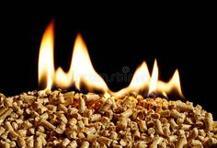
____________________________________ 1/

3.Напишете под сликата за кои географски поими станува збор(на француски):
a) b)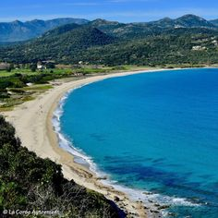
______________________ 1/ _________________ 1/

c)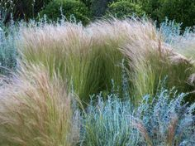
_________________________ 1/

4.Глаголите кои сe во заградата ставете ги во условен начин (le conditionnel present):
1)Il ________ (aimer)bien devenir un star. 1/
2)Elle ____________ (vouloir) un nouveau velo. 1/
3)Tu ____________ (devoir) faire plus attention. 1/

5.Потполнете ги празните места во речениците со придавките:
Vieille,belle,vert,petit,dechire
a)C’est une__________ dame. 1/
b)C’est un ___________ enfant. 1/
c)Elle chante une __________ chanson. 1/
d)J’ai achete un pantalon _________. 1/
е)Tu as achete un T-shirt __________. 1/

Moжни поени:22 Освоени поени:
0-6 поени- 1
7-10 поени -2
11-14 поени- 3
15-18 поени-4
19-22 поени-5
Решете го тестот и испратете го на мојот e-mail:slavicatrenkoska@yahoo.com
Наставник:Славица Тренкоска
ЗАДОЛЖИТЕЛНО сите домашни и тестот да се испратат најдоцна до 31.05.2020

